Laporan PBL



PBL IF-243

Rekomendasi Kuliner

Khas Bandung

**Disusun Oleh:**

3312411056 – Riska Safitri

3312411035 – Silvi Yulia Rahmawati

3312411043 – Silvia Kusmawardani

3312411052 – Braja Tsaqivul Ilham

3312411038 -Muhammad Zeldy Efrianto Fasa

**Progran Studi Teknik Informatika**

**Politeknik Negeri Batam**

**2025**

# IDENTITAS PROYEK

|  |  |  |
| --- | --- | --- |
| **Nomor ID** | **:** | PBL IF-243 |
| **Pengusul Proyek** | **:** | Yeni Rokhayati, S.Si., M.Sc |
| **Manajer proyek** | **:** | Yeni Rokhayati, S.Si., M.Sc |
| **Co Manpro** | **:** | - |
| **Judul Proyek** | **:** | Rekomendasi Kuliner Khas Bandung |
| **Luaran** | **:** | Laporan |
| **Klien/Pelanggan** | **:** | - |
| **Pengarah (Dosen & Laboran mata kuliah PBL)** | **:** | 1. Yeni Rokhayati, S.Si., M.Sc 2. Dr. Uuf Brajawidagda, S.T., M.T., Ph.D 3. Agung Riyadi, S.Si., M.Kom 4. Alena Uperiati, S.T., M.Cs 5. Banu Filasuf, S.Tr. 6. NAnda Putra Perkasa S.Tr.Kom. 7. Agus Fatulloh, S.T., M.T |
| **Anggota Tim Mahasiswa** | **:** | 1. 3312411056 – Riska Safitri 2. 3312411035 – Silvi Yulia Rahmawati 3. 3312411043 – Silvia Kusmawardani 4. 3312411052 – Braja Tsaqivul Ilham 5. 3312411038 -Muhammad Zeldy Efrianto Fasa |

# DAFTAR ISI

IDENTITAS PROYEK 2

DAFTAR ISI 3

DAFTAR GAMBAR 4

DAFTAR TABEL 5

RIWAYAT DOKUMEN 6

SPESIFIKASI SISTEM 7

**A.** **Deskripsi Umum** 7

**B.** **Kebutuhan Fungsional dan Non-Fungsional** 7

**C.** **Pemodelan Sistem** 7

**D.** **Desain Basisdata** 7

**E.** **Desain Antarmuka** 7

HASIL IMPLEMENTASI 8

**A.** **Implementasi Antarmuka** 8

**B.** **Implementasi Basis Data** 8

**C.** **Pengujian Aplikasi dan Deployment** 8

PENUTUP 9

**A.** **Kesimpulan** 9

**B.** **Lesson Learned** 9

DAFTAR PUSTAKA 10

LAMPIRAN 11

# DAFTAR GAMBAR

Gambar 1 Deskripsi umum 7

Gambar 2 Pemodelan sistem 8

Gambar 3 Desain ER diagram 9

Gambar 4 Desain halaman utama 9

Gambar 5 Desain halaman login 10

Gambar 6 Desain halaman registrasi 10

Gambar 7 Desain halaman menu 11

Gambar 8 Desain halaman pesanan 11

Gambar 9 Desain halaman edit pesanan 12

Gambar 10 Desain halaman profile 12

Gambar 11 Desain halaman kontak 13

Gambar 12 Halaman utama web 14

Gambar 13 Halaman kontak kami 14

Gambar 14 Halaman profil 14

Gambar 15 Halaman Login 15

Gambar 16 Halaman Register 15

Gambar 17 Halaman Menu 15

Gambar 18 Halaman pesanan 16

Gambar 19 Halaman edit pesanan 16

# DAFTAR TABEL

Tabel 1. Riwayat Pengerjaan (sesuai logbook) 6

Tabel 2. Kontribusi Anggota 6

# RIWAYAT DOKUMEN

Bagian ini meliputi riwayat pengerjaan proyek dari minggu ke minggu serta kontribusi dari setiap anggota tim.

Tabel 1. Riwayat Pengerjaan (sesuai logbook)

|  |  |  |  |
| --- | --- | --- | --- |
| Minggu ke- | Tahapan | Luaran yang dihasilkan | Anggota Tim yang Mengerjakan |
| **1** | Perencanaan | Diagram *Use Case*, ER, dan *Class* | Braja Tsaqivul |
| **2** | Analisis | RPP | Silvi Yulia |
| **3** | Desain | Desain antarmuka | Riska Safitri**,** Braja Tsaqivul Ilham |
| **4** | Implementasi | *Frontend* | Silvi Yulia  Silvia Kusmawardani  Braja Tsaqivul  Riska Safitri |
| **5** | Testing |  |  |
| **6** |  |  |  |
| **7** |  |  |  |
| **8** |  |  |  |
| **9** |  |  |  |
| **10** |  |  |  |
| **11** |  |  |  |
| **12** |  |  |  |
| **13** |  |  |  |
| **14** |  |  |  |

Tabel 2. Kontribusi Anggota

|  |  |
| --- | --- |
| Nama Anggota | Kontribusi |
| **Riska Safitri (ketua)** | Membuat desain antarmuka di figma, membantu membuat laporan RPP, membuat halaman edit pesanan, membuat desain basis data, membuat *use case* |
| **Silvi Yulia Rahmawati** | Membuat RPP, membuat halaman utama web, halaman kontak,membantu mengumpulkan gambar atau foto . |
| **Silvia Kusmawardani** | Membantu membuat RPP, halaman menu web, mengumpulkan foto kuliner khas bandung |
| **Braja Tsaqivul Ilham** | Membuat desain antarmuka di figma, membuat halaman login dan register pada web, membuat *use case* |
| **Muhammad Zeldy** | Membantu membuat *use case*, membuat halaman *profile* |

# SPESIFIKASI SISTEM

## **Deskripsi Umum**

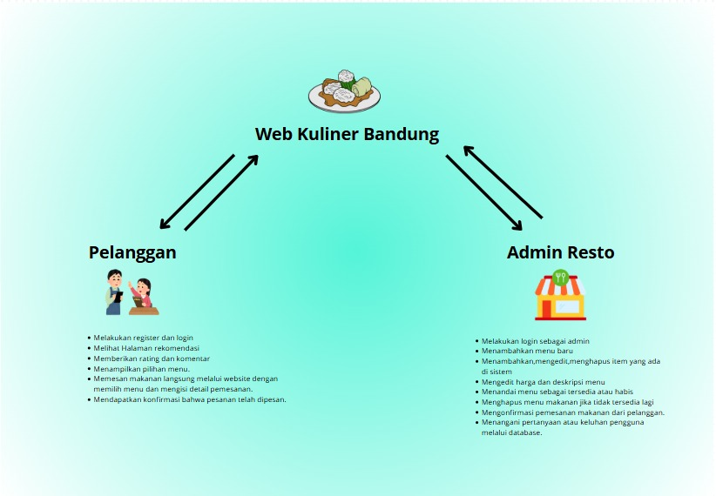

Gambar Deskripsi umum

Aplikasi web Kuliner Khas Bandung merupakan platform yang tidak hanya memberikan rekomendasi makanan khas, tetapi juga menyediakan fitur jual beli kuliner secara online. Pengguna dapat mencari, memesan, dan membeli makanan khas dari penjual lokal Bandung. Terdapat dua jenis pengguna:

* Pelanggan : Melakukan register dan login, mencari kuliner, melihat deskripsi, memesan, memberikan rating, dan melakukan pembayaran.
* Admin resto: Melakukan login sebagai admin, mengelola pengguna dan memverifikasi produk, menambah menu, menghapus menu, mengedit menu, melakukan CRUD item di sistem, mengonfirmasi pemesanan makanan dari pelanggan, menangani pertanyaan atau keluhan pengguna dari database.

Alur kerja aplikasi dimulai dari pencarian makanan, melihat detail produk, melakukan pemesanan, pembayaran, dan konfirmasi dari penjual.

## **Kebutuhan Fungsional dan Non-Fungsional**

Kebutuhan Fungsional:

F01: Sistem memungkinkan penjual dan pembeli untuk melakukan login/logout.

F02: Sistem memungkinkan pembeli untuk melakukan registrasi akun.

F03: Admin dapat menambahkan menu kuliner baru.

F04: Admin dapat menghapus data kuliner yang tidak tersedia.

F05: Admin dapat mengedit informasi kuliner.

F06: Pelanggan dapat memberikan rating dan komentar pada kuliner yang sudah dipesan

F07: Sistem dapat menghitung rata-rata rating dari setiap kuliner.

F08: Sistem dapat merangking kuliner berdasarkan rating.

F09: Sistem dapat menampilkan rekomendasi 3 kuliner terbaik berdasarkan rating tertinggi.

F10: Pelanggan dapat melakukan pemesanan kuliner.

F11: Pelanggan dapat mengubah pemesanan sebelum dikonfirmasi oleh penjual.

F12: Pelanggan dapat membatalkan pemesanan sebelum pembayaran dilakukan.

F13: Sistem dapat menghasilkan dan menampilkan struk pemesanan setelah pembayaran terkonfirmasi.

Kebutuhan Non-Fungsional:

NF01: Aplikasi dapat diakses oleh pengguna secara konsisten tanpa batasan waktu tertentu.

NF02: Antarmuka sistem harus *user-friendly* agar mudah digunakan oleh penjual dan pembeli.

NF03: Sistem harus memastikan bahwa data pemesanan, pembayaran, dan rating tersimpan dengan akurat dan tidak mudah diubah tanpa otorisasi.

NF04: Data pengguna, pesanan, dan pembayaran harus terenkripsi untuk mencegah kebocoran informasi.

NF05: Setiap transaksi harus dicatat dan memiliki jejak audit yang jelas.

## **Pemodelan Sistem**

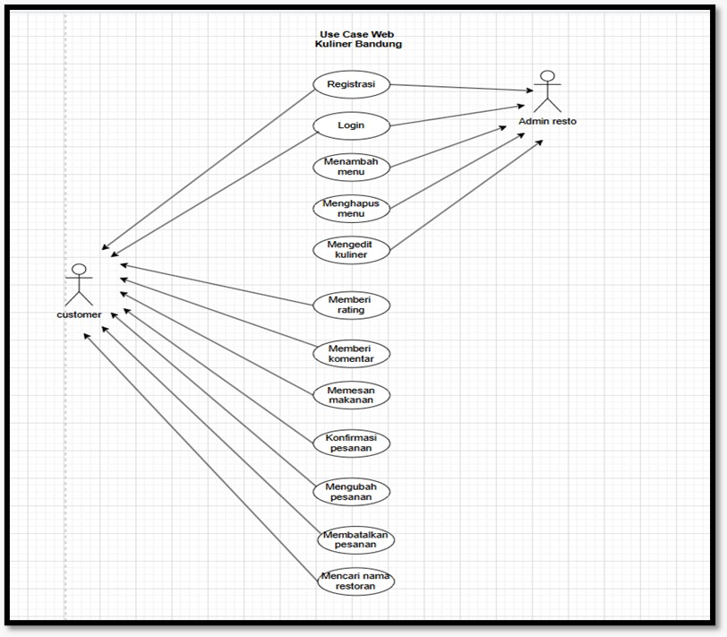

Gambar Pemodelan sistem

Gambar 2 menjelaskan bahwa terdapat dua aktor utama dalam sistem, yaitu *customer* dan admin resto. *Customer* dapat melakukan berbagai aktivitas seperti registrasi, login, memberikan rating dan komentar, memesan makanan, melakukan konfirmasi pesanan, mengubah atau membatalkan pesanan, serta melihat nama restoran dan daftar kuliner. Sementara itu, admin resto memiliki hak akses untuk login, menambahkan atau menghapus menu, serta mengelola informasi kuliner. Diagram ini memberikan gambaran umum mengenai fungsionalitas sistem yang dapat digunakan oleh masing-masing pengguna sesuai perannya.

## **Desain Basisdata**

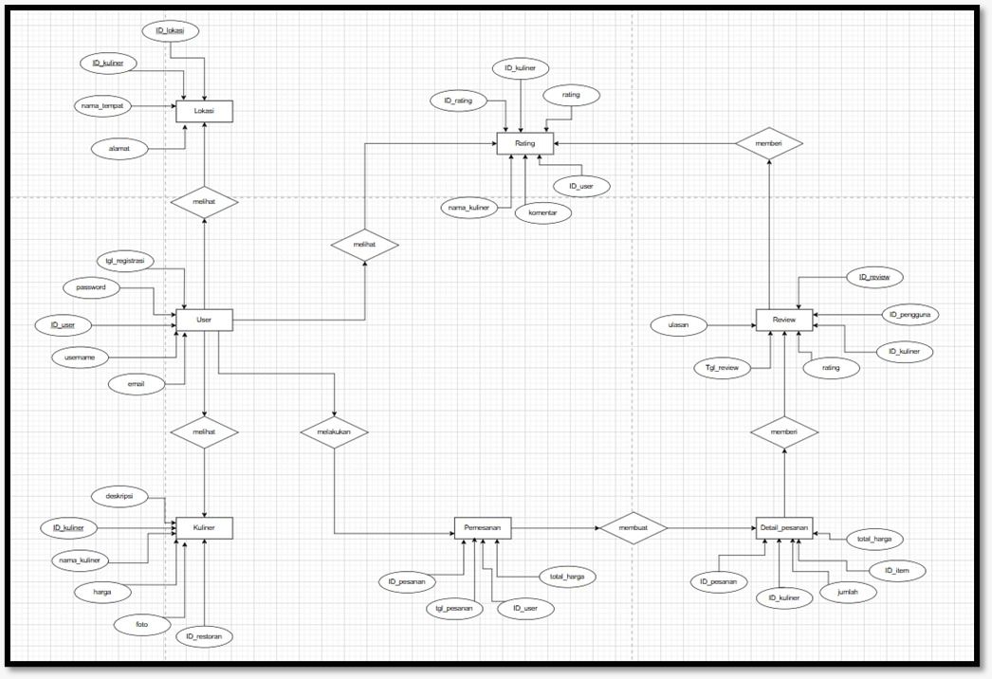

Gambar Desain ER diagram

Gambar 3 merupakan diagram Entity Relationship (ERD) dari sistem pemesanan kuliner, yang menggambarkan hubungan antar entitas utama dalam sistem. Beberapa entitas penting yang ditampilkan antara lain user, kuliner, lokasi, rating, review, pemesanan, dan detail_pesanan. Entitas user memiliki atribut seperti ID_user, username, email, dan password, serta dapat melakukan pemesanan, memberikan rating dan review terhadap kuliner. Kuliner merupakan entitas yang menyediakan informasi seperti nama kuliner, harga, foto, dan ID_restoran. Setiap kuliner terhubung dengan entitas Lokasi yang memiliki nama tempat dan alamat. Pemesanan dilakukan oleh user dan menghasilkan Detail_Pesanan, yang mencatat jumlah item, ID_kuliner, dan total harga. Sementara itu, user juga dapat memberikan rating dan review terhadap kuliner yang mereka pesan. Secara keseluruhan, ERD ini menunjukkan alur interaksi antara pengguna dengan berbagai fitur dalam sistem, mulai dari melihat lokasi dan kuliner, melakukan pemesanan, hingga memberikan umpan balik berupa rating dan review.

## **Desain Antarmuka**

Desain antarmuka adalah proses perancangan tampilan dan interaksi pengguna dalam suatu sistem atau aplikasi. Yang bertujuan untuk membuat antarmuka yang mudah untuk dipahami. Sehingga pengguna dapat berinteraksi dengan produk secara efisien dan nyaman.

Pada bagian ini terdapat beberapa desain antarmuka antara lain: halaman utama web, halaman login,halaman registrasi, halaman menu, halaman pesanan,halaman edit pesanan, halaman profil, halaman kontak

* 1. Halaman Utama Web

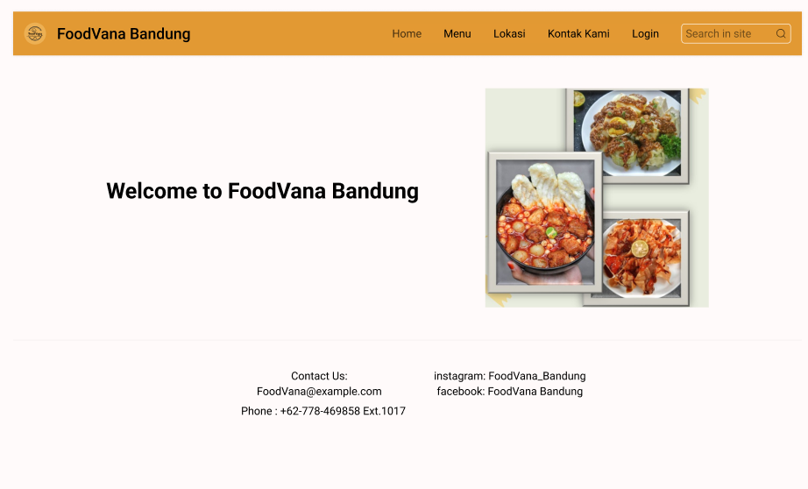

Gambar Desain halaman utama

Gambar 4 menampilkan desain halaman utama dari web FoodVana Bandung. Pada bagian atas terdapat navbar yang berisi logo dan nama aplikasi, serta menu navigasi seperti Home, Menu, Lokasi, Kontak Kami, dan Login, dilengkapi dengan kolom pencarian di sisi kanan. Di tengah halaman, terdapat sambutan “Welcome to FoodVana Bandung” yang menegaskan identitas layanan. Di sebelah kanan, ditampilkan gambar beberapa makanan khas Bandung sebagai daya tarik visual. Di bagian bawah halaman, tersedia informasi kontak termasuk email, nomor telepon, serta akun media sosial seperti Instagram dan Facebook, yang memudahkan pengguna untuk menghubungi atau mengikuti perkembangan layanan.

* 1. Halaman Login

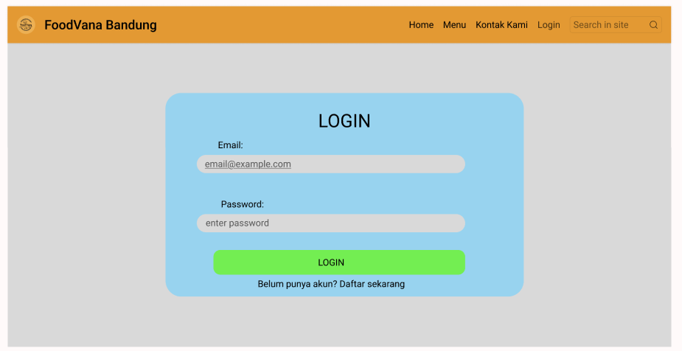

Gambar Desain halaman login

Gambar 5 menampilkan desain halaman *login* pada web FoodVana Bandung. Desain ini menampilkan form login yang sederhana dan jelas, dengan latar berwarna biru muda untuk memisahkan area *input* dari latar belakang halaman. Pengguna diminta memasukkan email dan *password* mereka ke dalam kolom yang disediakan. Tombol LOGIN berwarna hijau cerah ditempatkan di bawah kolom isian untuk menarik perhatian pengguna. Selain itu, terdapat teks ajakan “Belum punya akun? Daftar sekarang” yang mengarahkan pengguna baru untuk melakukan registrasi. Navigasi utama tetap tersedia di bagian atas halaman agar pengguna bisa dengan mudah kembali ke halaman lain seperti *Home*, Menu, Kontak Kami, dan fitur pencarian.

* 1. Halaman Registrasi

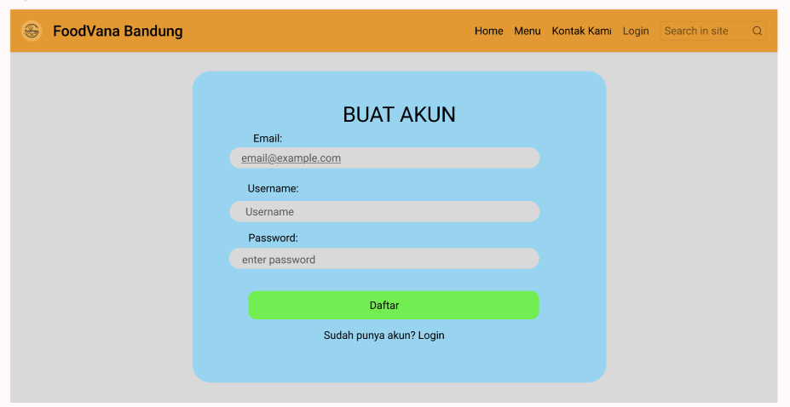

Gambar Desain halaman registrasi

Gambar 6 menunjukkan desain halaman registrasi pada situs web FoodVana Bandung. Tampilan halaman ini dirancang dengan sederhana dan intuitif, menampilkan tiga kolom isian utama yaitu email, *username*, dan *password* yang perlu diisi oleh pengguna baru untuk membuat akun. Bagian *form* diletakkan di tengah halaman dengan latar biru muda yang kontras untuk memudahkan fokus pengguna. Tombol Daftar berwarna hijau terang menAndakan aksi utama yang dapat dilakukan. Di bawahnya, terdapat tautan “Sudah punya akun? Login” yang memudahkan pengguna untuk berpindah ke halaman login jika sudah terdaftar. Navigasi utama tetap tersedia di bagian atas, sama seperti halaman lainnya, guna menjaga konsistensi dan aksesibilitas pengguna.

* 1. Halaman Menu

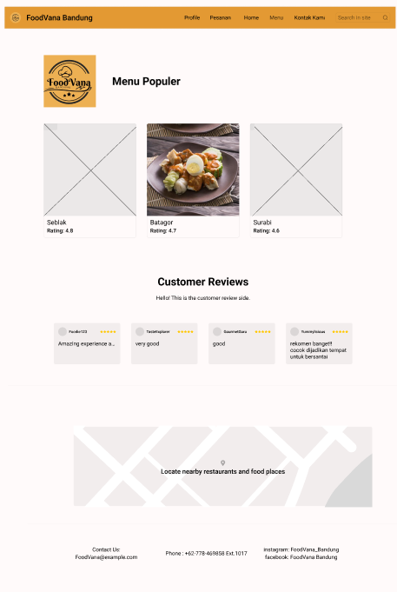

Gambar Desain halaman menu

Gambar 7 menampilkan desain halaman menu dari aplikasi FoodVana Bandung. Halaman ini menonjolkan bagian Menu Populer yang memperlihatkan daftar makanan favorit lengkap dengan nama dan rating-nya, seperti seblak, batagor, dan surabi. Di bawah menu, terdapat kolom *Customer Reviews* yang menampilkan ulasan dan rating dari pengguna lain, memberikan referensi tambahan bagi calon pembeli. Pada bagian bawah halaman, terdapat fitur peta untuk membantu pengguna menemukan lokasi restoran terdekat. Desain halaman tetap mempertahankan konsistensi dengan tampilan sebelumnya, termasuk *header* navigasi dan informasi kontak di bagian *footer*, sehingga memberikan pengalaman pengguna yang terstruktur dan mudah dinavigasi.

* 1. Halaman Pesanan

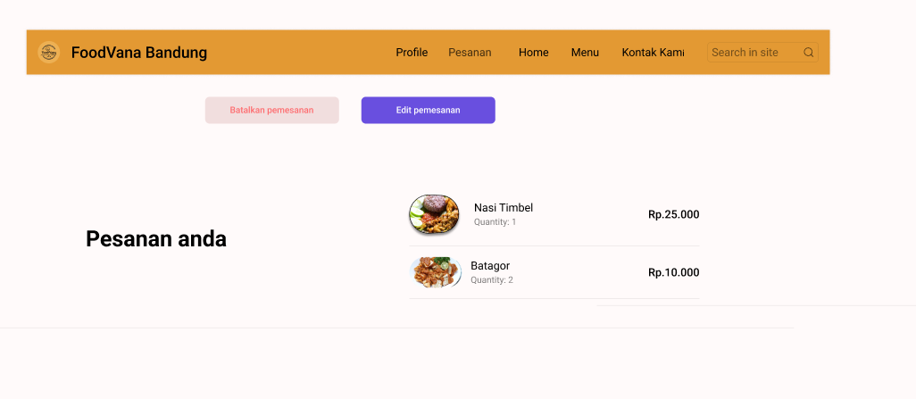

Gambar Desain halaman pesanan

Gambar 8 merupakan desain halaman pesanan pada web FoodVana Bandung yang menampilkan daftar makanan yang telah dipesan pengguna. Di bagian atas, terdapat navbar berwarna oranye yang memuat logo dan beberapa menu seperti *Profile*, Pesanan, *Home*, Menu, dan Kontak Kami, serta fitur pencarian. Bagian utama halaman menampilkan judul "Pesanan Anda" disertai dua tombol aksi: Batalkan pemesanan (berwarna merah muda) dan Edit pemesanan (berwarna ungu). Di bawahnya, terdapat daftar pesanan yang mencakup gambar makanan, nama makanan (misalnya Nasi Timbel dan Batagor), jumlah pesanan *(quantity),* dan harga masing-masing *item*. Desain ini memudahkan pengguna untuk meninjau dan mengelola pesanannya secara cepat dan intuitif.

* 1. Halaman Edit Pesanan

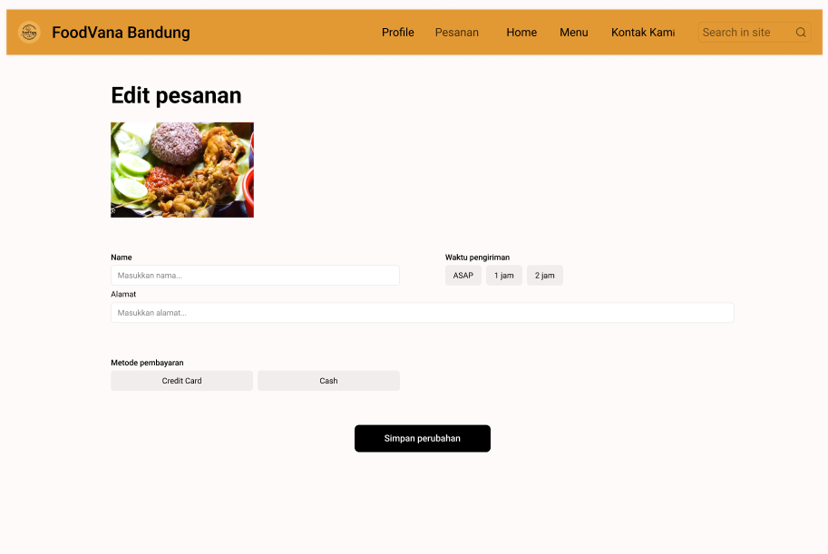

Gambar Desain halaman edit pesanan

Gambar 9 merupakan desain halaman edit pesanan pada web FoodVana Bandung yang memungkinkan pengguna mengubah detail pesanan mereka. Di bagian atas terdapat navbar dengan menu navigasi seperti *Profile*, Pesanan, *Home*, Menu, dan Kontak Kami, serta kolom pencarian. Bagian utama halaman berjudul “Edit pesanan” dan memperlihatkan gambar makanan di sisi kiri. Tersedia *form input* untuk mengisi nama dan alamat pelanggan, serta pilihan waktu pengiriman (*ASAP*, 1 jam, 2 jam). Selain itu, pengguna juga dapat memilih metode pembayaran antara *Credit Card* atau *Cash*. Setelah melakukan perubahan, pengguna dapat menekan tombol hitam “Simpan perubahan” untuk menyimpan data yang telah diperbarui. Desain ini dibuat agar proses pengeditan pesanan menjadi cepat dan mudah.

* 1. Halaman Profile

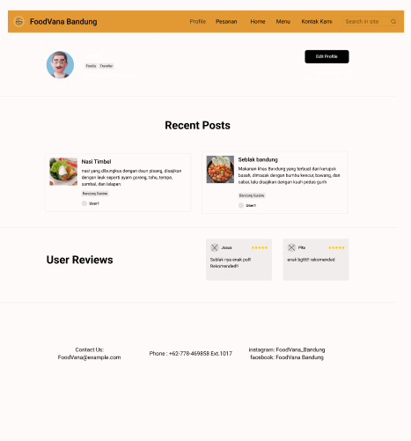

Gambar Desain halaman profile

Gambar 10 menunjukkan desain halaman profil pada web FoodVana Bandung yang berfungsi menampilkan informasi dan aktivitas pengguna. Di bagian atas terdapat navbar dengan menu navigasi utama dan kolom pencarian. Halaman ini menampilkan foto profil pengguna, nama (contoh: “Traveler”), serta tombol Edit Profile. Di bawahnya, terdapat bagian *Recent Posts* yang menampilkan ulasan atau postingan makanan terbaru yang pernah dibuat pengguna, lengkap dengan gambar, nama makanan, dan komentar singkat. Selanjutnya, terdapat bagian *User Reviews* yang memperlihatkan ulasan dari pengguna lain terhadap postingan atau pengalaman kuliner, termasuk nama *reviewer* dan rating bintang. *Footer* halaman menyertakan kontak email, nomor telepon, serta akun media sosial Instagram dan Facebook untuk kemudahan komunikasi.

* 1. Halaman Kontak Kami

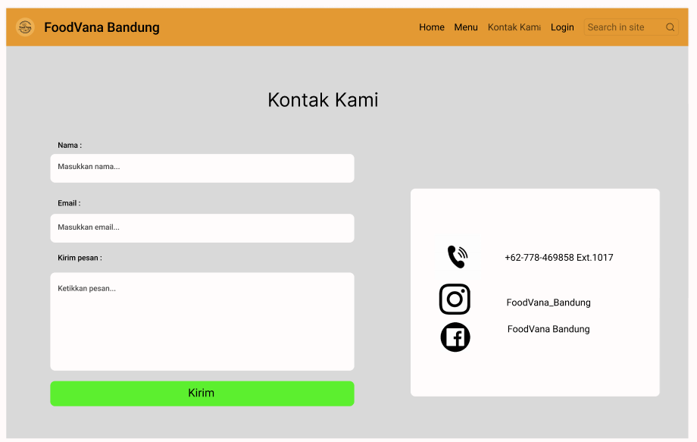

Gambar Desain halaman kontak

Gambar 11 menunjukkan desain halaman "Kontak Kami" dari situs web FoodVana Bandung. Pada halaman ini, pengguna dapat mengisi formulir dengan mencantumkan nama, email, dan pesan yang ingin disampaikan, kemudian mengirimkannya dengan menekan tombol "Kirim" berwarna hijau cerah. Di sisi kanan halaman, tersedia informasi kontak seperti nomor telepon, serta akun media sosial Instagram dan Facebook resmi FoodVana Bandung, yang ditampilkan bersama dengan ikon masing-masing. Tata letak yang sederhana dan bersih ini memudahkan pengunjung situs untuk menghubungi pihak pengelola secara langsung.

# HASIL IMPLEMENTASI

## **Implementasi Antarmuka**

* 1. Halaman Utama Web

Pada halaman utama web Anda dapat melihat sekilas informasi tentang foodvana Bandung. Jika Anda ingin mengakses lebih lanjut maka Anda harus login terlebih dahulu.

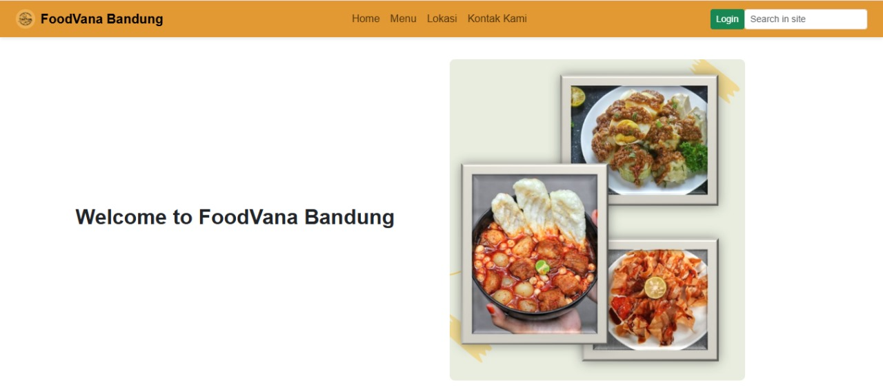

Gambar Halaman utama web

* 1. Halaman Kontak Kami

Pada halaman kontak Anda dapat menginput nama,email, dan pesan yang ingin Anda sampaikan kepada pihak admin.

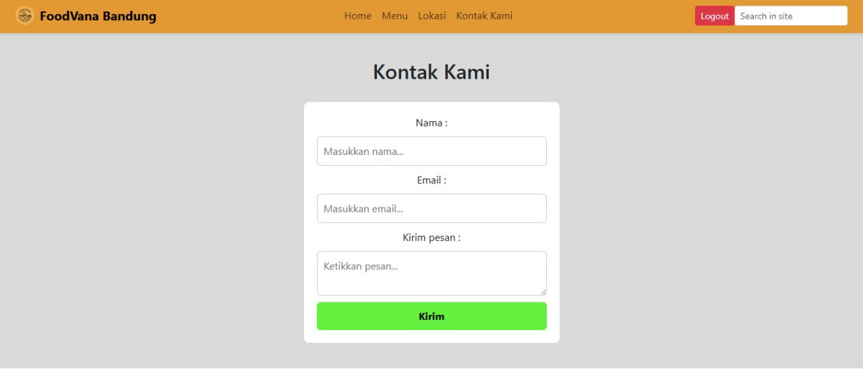

Gambar Halaman kontak kami

* 1. Halaman Profile

Pada halaman *profile* Anda dapat melihat histori hasil *review* yang pernah ada lakukan sebelumnya. Anda juga dapat mengedit profil akun Anda dengan menekan tombol yang telah disediakan.

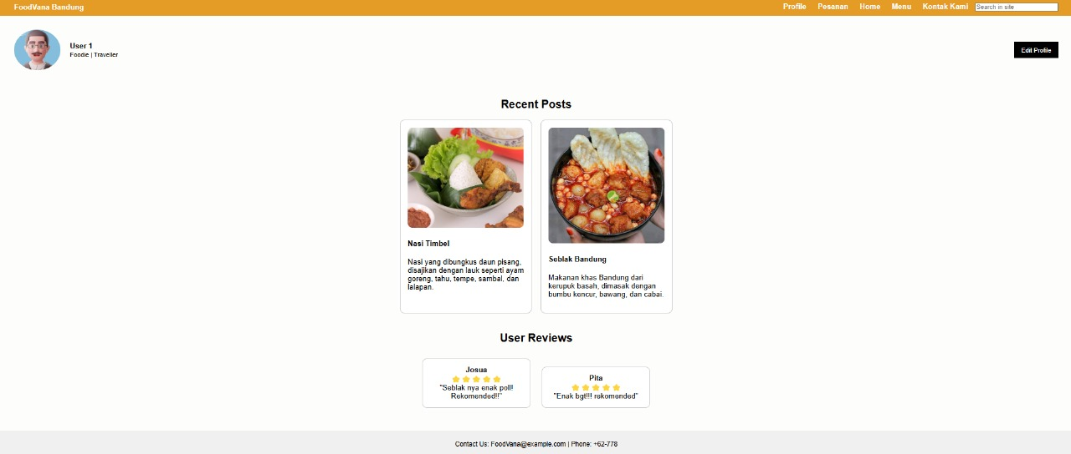

Gambar Halaman profil

* 1. Halaman Login

Pada halaman login ini Anda akan diminta untuk memasukkan *username* dan *password* Anda.

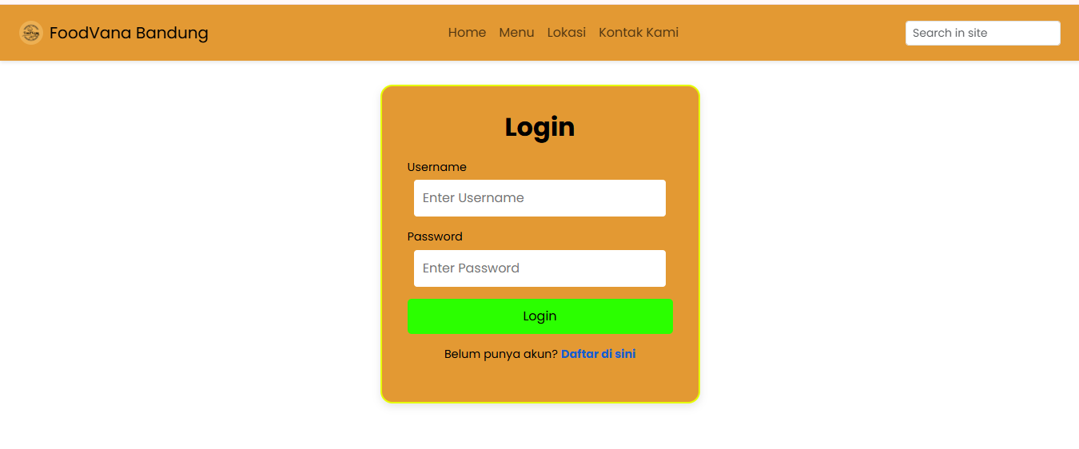

Gambar Halaman Login

* 1. Halaman Register

Pada halaman registrasi Anda akan diminta untuk memasukkan *username*, email, *password*. Dan jika sudah berhasil membuat akun, Anda akan di arahkan menuju halaman login.

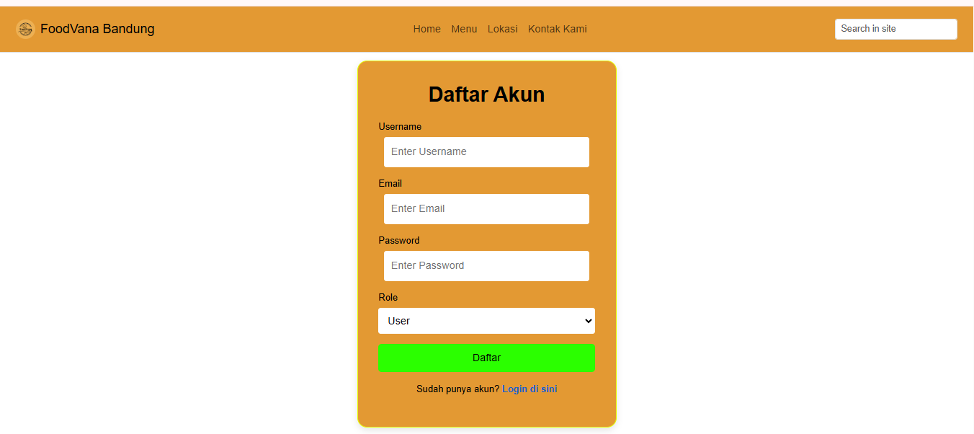

Gambar Halaman Register

* 1. Halaman Menu

Pada halaman menu Anda dapat melihat 3 menu populer yang ditampilkan berdasarkan rating tertinggi. Pada halaman ini Anda juga dapat melihat beberapa *review* yang telah diberikan dari *customer* lainnya.

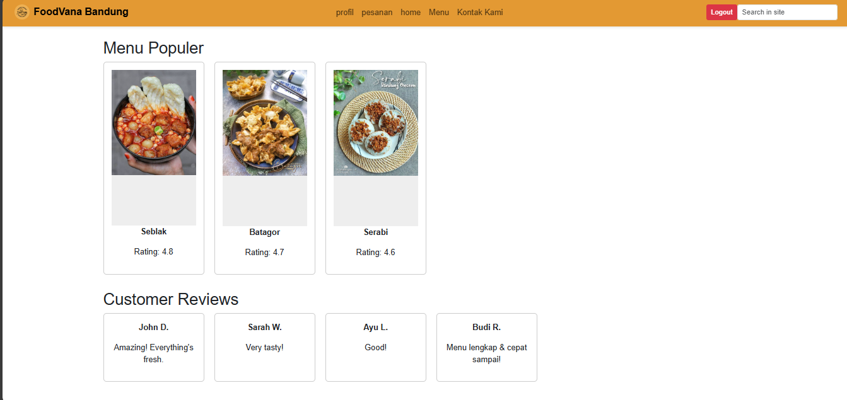

Gambar Halaman Menu

* 1. Halaman Pesanan

Pada halaman pesanan Anda dapat mengedit pemesanan dan membatalkan pemesanan sebelum Anda mengkonfirmasi pesanan Anda.

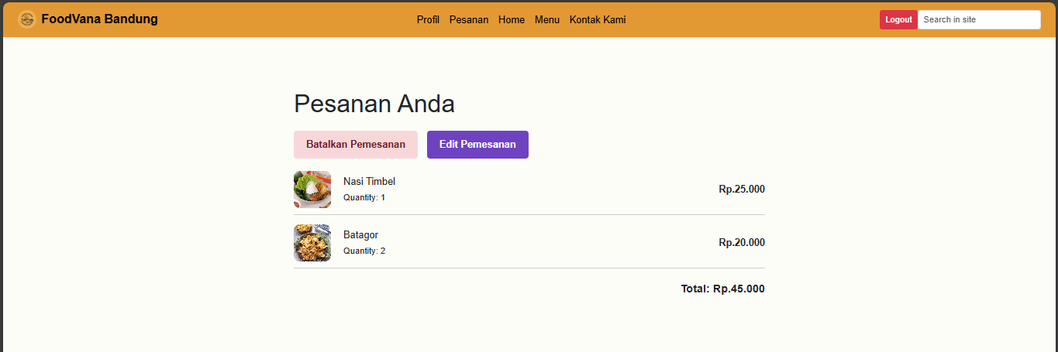

Gambar Halaman pesanan

* 1. Halaman Edit Pesanan

Pada halaman ini, Anda dapat menginput ulang nama, alamat, serta metode pembayaran sesuai dengan yang Anda inginkan. Setelah itu Anda dapat menyimpan perubahan tersebut lalu kembali ke menu pesanan Anda.

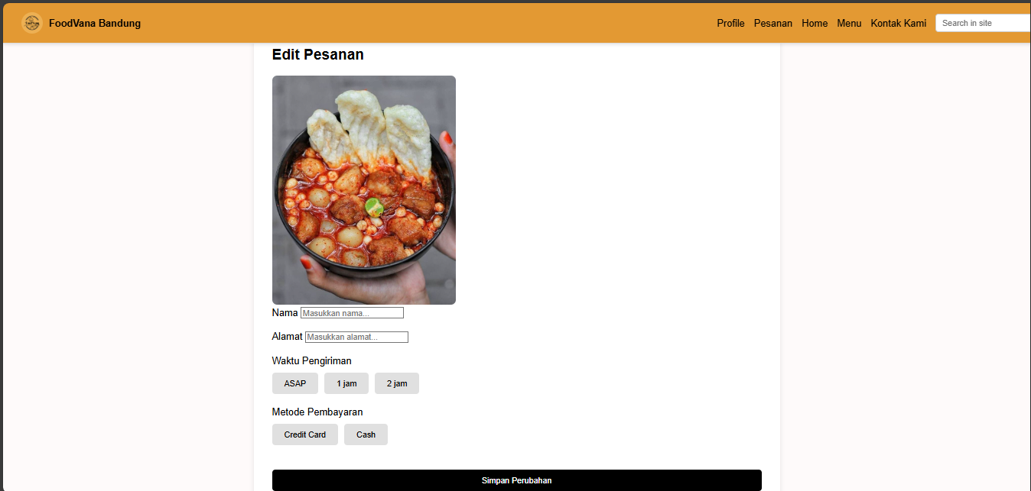

Gambar Halaman edit pesanan

## **Implementasi Basis Data**

Jelaskan implementasi basis data, DBMS yang digunakan, tabel yang dibuat, data yang diisikan, contoh query, sertakan screenshot dengan penjelasan.

## **Pengujian Aplikasi dan Deployment**

Jabarkan secara detail proses pengujian aplikasi yang dibuat. Jenis pengujian yang wajib dilakukan ditetapkan pada mata kuliah Dasar Rekayasa Perangkat Lunak**.**

# PENUTUP

## **Kesimpulan**

Tuliskan kesimpulan dari proses pengerjaan PBL, meliputi:

* Apakah proyek berhasil mencapai tujuan yang ditetapkan?
* Fitur yang berhasil dikembangkan.
* Evaluasi terhadap hasil proyek (misalnya, apakah sudah sesuai dengan kebutuhan pengguna atau masih perlu penyempurnaan).

## **Lesson Learned**

Pembelajaran yang didapat dari keseluruhan proses pelaksanaan PBL selama satu semester untuk semua anggota kelompok, apa yang kurang dan apa yang perlu diperbaiki kedepannya.

# DAFTAR PUSTAKA

Tuliskan daftar referensi yang digunakan dalam mengerjakan PBL, dari jurnal, buku maupun sumber lainnya dengan format sitasi IEEE.

# LAMPIRAN

Sertakan dokumentasi pengerjaan PBL, diskusi kelompok, atau diskusi dengan manpro/klien.